Chronique professionnelle

Dans le cadre de cette nouvelle chronique j’irai au-devant des experts et des professionnels œuvrant ou non dans le domaine de la remise en forme pour leur donner la parole dans le but de mieux comprendre les lois du marché en général ( économique, sociologique, politique….) et par conséquent celui de la remise en forme en particulier.
Je laisse donc la parole à Mr Florent GIRAUD - Chef de projet normalisation à qui j’ai demandé de bien vouloir faire le point sur la norme « salle de remise en forme »

A FOND LA NORME
« Trop de normes nous entourent et nous encadrent » entend-t-on autour de nous. Derrière ce mot barbare se cache pourtant un véritable atout pour une activité comme la remise en forme. Souvent associée à la réglementation, la normalisation n’est pas obligatoire.
Pour faire simple, qu’est-ce qu’une norme ? Un document de référence délivré par un organisme reconnu par l’Etat. En France, l’AFNOR – Association Française de Normalisation – a ce statut. Elle est d’application volontaire, contrairement à la réglementation, qui relève de la loi par exemple.
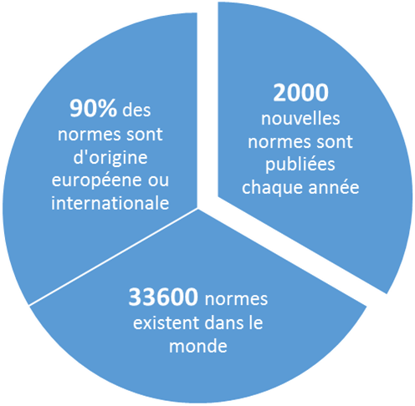
Les normes sont élaborées par des acteurs comme vous. Ils se réunissent autour d’un sujet relatif à un marché commun ou une activité spécifique pour définir ensemble des exigences et recommandations relatives à un bien, un produit, un service ou une méthode de management. Les sujets sont aussi variés que l’économie de ce secteur et l’objectif est de produir un document avec un langage commun à tous. On parle de consensus entre les parties prenantes réunies dans le tour de table.
Mais pourquoi s’y conformer alors ? Les entreprises, collectivités et pouvoirs publics souhaitent au travers de la normalisation, répondre à un niveau de qualité et de sécurité pour leur activité. C’est un atout dans la stratégie développée, un réel levier pour l’innovation.
Et l’enjeu de ne s’arrête pas là ! La normalisation est une porte d’entrée vers l’économie à échelle européenne et internationale. Aujourd’hui, 90% des normes sont élaborés avec des acteurs mondiaux impliqués dans cette démarche. C’est l’ouverture vers un large réseaux offrant un développement
Pour un secteur comme le vôtre, l’intérêt de chaque professionnel d’y participer est de faire face aux évolutions actuelles et futures. L’environnement est devenu extrêmement concurrentiel, avec l’arrivée chaque année de nouvelle marques et pratiques. Les consommateurs attendent une offre de service de qualité, qu’il est important de bien valoriser.
L’AFNOR met à votre service tout son savoir-faire normatif pour conseiller et orienter ses partenaires au niveau national, européen et international. En France, les travaux consacrés au secteur de la remise en forme sont élaborés au sein d’une commission dédiée. Peu importe la taille et le poids des acteurs réunis, chaque membre peut défendre ses intérêts et partager son expérience. Chacun profite ainsi de l’expertise des autres pour définir une position nationale, portée ensuite par une délégation dans le cadre par exemple de la Commission Européenne de Normalisation (CEN)

Concernant les travaux réalisés en France, les pouvoirs publics ont demandé le développement d'une norme de service relative aux salles de remise en forme. Le domaine d’application du projet englobe 3 types de salles reconnus : salles traditionnelles, salles en accès libre, salles dont ce n’est pas l’activité principale (ex : salles ouvertes aux hôtels, camping…). Objectif double de ces travaux lancés en 2008, la sécurité des pratiquants et la définition de lignes directrices en matière de conception et d’exploitation de ces salles.
La commission de normalisation « Salles de remise en forme » a permis la publication en 2011 d’un référentiel national répondant à ce besoin : la norme expérimentale XP S52-412 « Salles de remise en forme - Exigences de conception et de fonctionnement ».
D’autres ont été publiés ou sont encore en développement au niveau européen. Ils ont été suivis au sein de commissions françaises dédiée. Les principaux sont :
- NF EN 16630 « Modules fixes d'entraînement physique de plein air - Exigences de sécurité et méthodes d'essai » (publiée en 2015)
- NF EN 957 « Appareils d'entraînement fixes »
- NF EN 15312 « Équipements sportifs en accès libre - Exigences, y compris de sécurité, et méthodes d'essai »
- « Centres de culture physique - Exigences relatives aux équipements et à leur fonctionnement - Partie 1 : Exigences de fonctionnement et de gestion » (en cours depuis 2016)

« Nous posons le cadre, vous dessinez la norme à l’image de votre activité ! »

Des liens utiles pour comprendre davantage la normalisation :
Site web de l’AFNOR : www.normalisation.afnor.org
Norminfo, moteur de recherche des projets de norme : www.norminfo.afnor.org

Florent GIRAUD - Chef de projet normalisation
Département Services, Management et Consommation
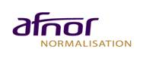
| 11, rue Francis de Pressensé – 93 571 La plaine Saint Denis
| +33 (0)1 41 62 84 59

